Grundlagen der PC-Technik, Teil II

Informationen und Übungsaufgaben

1. Die physikalische Maßeinheit **Hz** (Hertz) wird verwendet um anzugeben, wie oft ein bestimmter Vorgang in einer Sekunde wiederholt wird. Vielfache von Hz sind:  
   **1 kHz** = 1.000 Mal/Sek., **1 MHz** = 1.000.000 Mal/Sek., **1 GHz** = 1.000.000.000 Mal/Sek.

**Beispiele**:

* Bei einer Pulsfrequenz von 1 Hz schlägt das Herz 1 Mal pro Sekunde, d.h. 60 Mal pro Minute. Bei 3 Hz sind es 180 Schläge in der Minute.
* Ihre neue CPU arbeitet mit einer Taktfrequenz von 2,8 GHz. Diese Angabe bedeutet, dass die CPU innerhalb einer Sekunde 2 800 000 000 Arbeitsschritte ausführt.
* Das Licht einer Glühbirne flackert aufgrund der in Europa verwendeten 50 Hz-Wechselspan-nung 50 Mal in der Sekunde, 3000 Mal also in der Minute.
* Der Aachener Sender „Hitradio 100,5“ sendet mit einer Frequenz von 100,5 MHz. Dieses Radiosignal schwingt also 100.500.000 Mal in der Sekunde.
* Die Fernbedienung Ihres Autos verwendet, genauso wie die Mikrowelle in der Küche und viele Handys und DECT-Telefone eine Frequenz von etwa 2,45 GHz (2.450.000.000 Schwingungen pro Sekunde)

1. Ein Mikroprozessor benötigt für eine einfache Multiplikation 4 Arbeitsschritte. Wie viele Multiplikationen kann dieser Prozessor ausführen, wenn seine **Arbeitsfrequenz** 2,4 GHz beträgt?

Antwort: _________600000000_____

1. Der Arbeitsspeicher moderner Mikroprozessoren (CPUs) besteht aus Speicherzellen in denen einzelne Bytes abgelegt werden. Die CPU benutzt den *Datenbus* um einzelne Datenbytes vom und zum Speicher zu übertragen. Die Adresse der Speicherzelle, die angesprochen ist, wird gleichzeitig zum Datenversand über den *Adressbus* übermittelt (s. Bild auf Folgeseite). Wie viele Speicherzellen insgesamt verwendbar sind hängt von der Busbreite des Adressbusses ab. Beispielsweise kann der auf Folie 15 dargestellte 4 Bit-Adressbus insgesamt 16 Speicherzellen, also 16 Byte adressieren, da 24 = 16 unterschiedliche Adressen. Der auf der Folgeseite dargestellte 16 Bit-Bus ermöglicht 216 = 65536 unterschiedliche Adressen und somit die Verwendung von 65536 Bytes (64 KiBiByte).
2. Ein Digitalrechner soll mit 512 MiB Speicher ausgerüstet werden. In jeder Speicherzelle wird 1 Byte abgelegt. Wie viele Bits werden für die Angabe der Adresse jeder Speicherzelle benötigt?

Antwort: ___29___ Bits

1. Die Arbeitsfrequenz vieler CPUs, W-LAN- und Mikrowellengeräte sowie von Handys liegt im Bereich um 2,5 GHz. Welche Bedeutung könnte diese Tatsache für den Betrieb/die Funktion dieser Geräte haben?

Antwort 1: Diese Geräte können durch die 2,5 GHz sehr schnell Arbeiten, um die Datenmengen zu verarbeiten_______________________________________________________________________  
________________________________________________________________________________

Antwort 2: Durch eine ähnlichen Frequenzbereich können sich diese Geräte in ihrer Funktion leicht stören._______________________________________________________________________  
________________________________________________________________________________

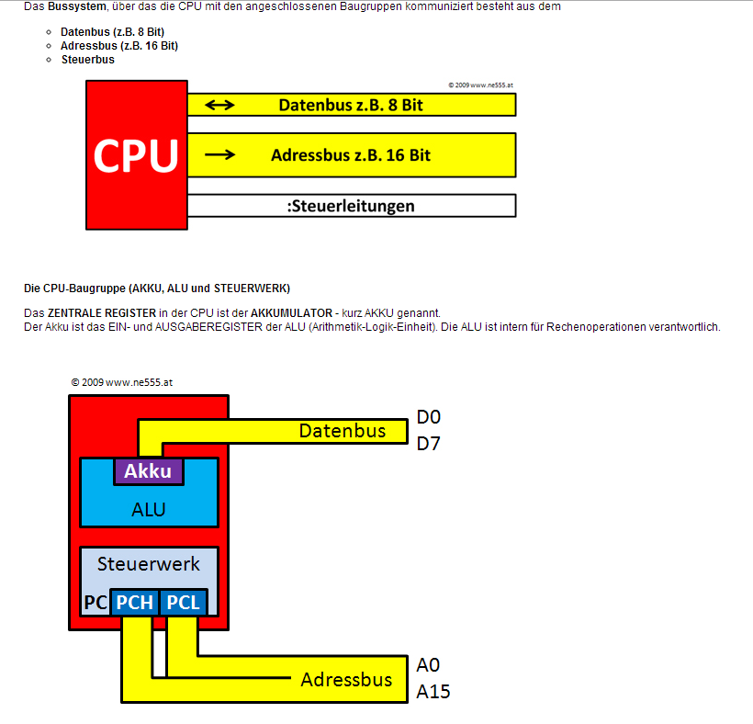

Quelle: <http://www.ne555.at/8051-mikrocontrollertechnik/293-der-aufbau-eines-mikrocomputers-mikrocontrollers.html>

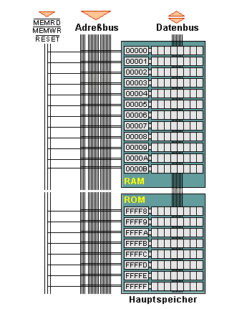

Quelle: <http://www.goblack.de/desy/digitalt/l_theorie/theo-computer/computer-struktur.html>